Тема 12: Показникові рівняння.
Мета заняття: Формування умінь студентів розв'язувати найпростіші показникові рівняння.
І. Перевірка домашнього завдання.
1. Відповіді на питання студентів, що виникли в процесі виконання домашніх завдань.
2. Самостійна робота
І варіант | II варіант
Початковий рівень (2 бали)
1) Які з поданих функцій у = 5^{х}; $у={\left(\frac{1}{7}\right)}^{х}$; $у={\left(\sqrt{3}\right)}^{х}$; $у={\left(\frac{1}{π}\right)}^{х}$ є
зростаючими? | спадними?
Середній рівень (3 бали)
2) Порівняйте числа:
а) $\sqrt{0,{\text{115}}^{3}}$ і $\sqrt{0,{\text{115}}^{4}}$; | а) $\sqrt{2,{\text{61}}^{5}}$ і $\sqrt{2,{\text{61}}^{3}}$;
б) $\frac{1}{\sqrt{0,7}}$ i $\frac{1}{\sqrt{{0,7}^{3}}}$. | б) $\frac{1}{\sqrt{{0,5}^{3}}}$ і $\frac{1}{\sqrt{{0,7}^{5}}}$.
Достатній рівень (3 бали)
3) Знайдіть множину значень функції:
$у={\left(\frac{1}{2}\right)}^{х}−1$. | $$у={\left(\frac{1}{2}\right)}^{х}+1$$
Високий рівень (4 бали)
4) Побудуйте графік функції
$у=2^{−\left|х\right|}−2$. | у = |2^{-х} - 2|.
Відповіді:
1 варіант.  1. Функції у = 5^{х},$у={\left(\sqrt{3}\right)}^{х}$ є зростаючими.  2. a) $\sqrt{0,{\text{115}}^{3}}=0,{\text{115}}^{\frac{3}{2}}$; $\sqrt{0,{\text{115}}^{4}}$= 0,115². Оскільки функція у = 0,115^{х} спадна і $\frac{3}{2}$ < 2 , то $\sqrt{0,{\text{115}}^{3}}$ > $\sqrt{0,{\text{115}}^{4}}$.  б) $\frac{1}{\sqrt{0,7}}={0,7}^{−\frac{1}{2}}$, $\frac{1}{\sqrt{{0,7}^{3}}}={0,7}^{−\frac{3}{2}}$. Оскільки - $\frac{1}{2}$ > - $\frac{3}{2}$ і функція у = 0,7^{х} спадна, то $\frac{1}{\sqrt{0,7}}$ < $\frac{1}{\sqrt{{0,7}^{3}}}$. | 2 варіант.  1. Функції $у={\left(\frac{1}{7}\right)}^{х}$і $у={\left(\frac{1}{π}\right)}^{х}$є спадними.  2. a) $\sqrt{2,{\text{61}}^{5}}=2,{\text{61}}^{\frac{5}{2}}$, $\sqrt{2,{\text{61}}^{3}}=2,{\text{61}}^{\frac{3}{2}}$. Оскільки $\frac{5}{2}$ > $\frac{3}{2}$ і функція у = 2,61^{х} зростаюча, то $2,{\text{61}}^{\frac{5}{2}}$ > $2,{\text{61}}^{\frac{3}{2}}$, отже $\sqrt{2,{\text{61}}^{5}}$ > $\sqrt{2,{\text{61}}^{3}}$;  б) $\frac{1}{\sqrt{{0,5}^{3}}}={0,5}^{−\frac{3}{2}}$, $\frac{1}{\sqrt{{0,5}^{5}}}={0,5}^{−\frac{5}{2}}$. Оскільки  - $\frac{3}{2}$ > - $\frac{5}{2}$ і функція у = 0,5^{х} спадна, то $\frac{1}{\sqrt{{0,5}^{3}}}={0,5}^{−\frac{3}{2}}$ < $\frac{1}{\sqrt{{0,5}^{5}}}={0,5}^{−\frac{5}{2}}$, отже $\frac{1}{\sqrt{{0,5}^{3}}}$ < $\frac{1}{\sqrt{{0,7}^{5}}}$.
3. Оскільки ${\left(\frac{1}{2}\right)}^{х}$ > 0, то ${\left(\frac{1}{2}\right)}^{х}$- 1 > -1 . Отже у > -1. | 3. ${\left(\frac{1}{2}\right)}^{х}$ > 0, тоді ${\left(\frac{1}{2}\right)}^{х}$+ 1 > + 1.  Отже у > 1.
4. (Рис. 150.) 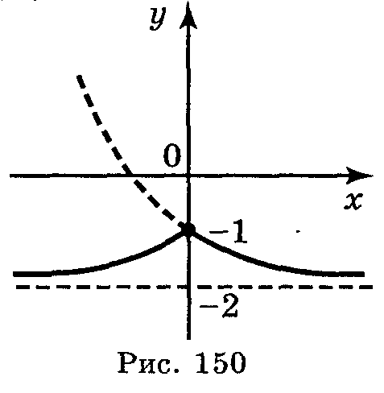 | 4.(Рис.151.) 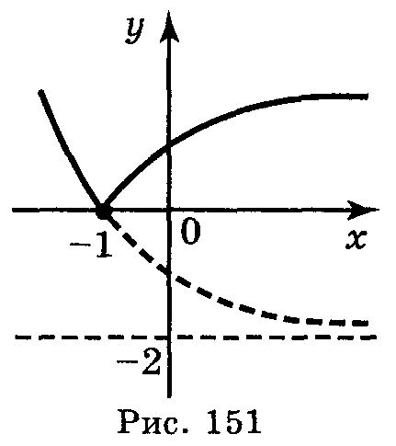
II. Сприймання і усвідомлення нового матеріалу.
!Показниковими називаються рівняння, у яких невідоме міститься в показнику степеня при постійних основах.
Наприклад. Рівняння 2^{х} + 3 = 0; 3^{х+1} – 3^{х} – 1 = 0 є показниковими.
Найпростішим показниковим рівнянням є рівняная а^{х} = b, де а > 0, а ≠ 1, Оскільки множина значень функції у = a^{х} — множина додатних чисел, то рівняння a^{х} = b:
1) має один корінь, якщо b > 0 (рис. 152);
2) не має коренів, якщо b < 0 (рис. 153).

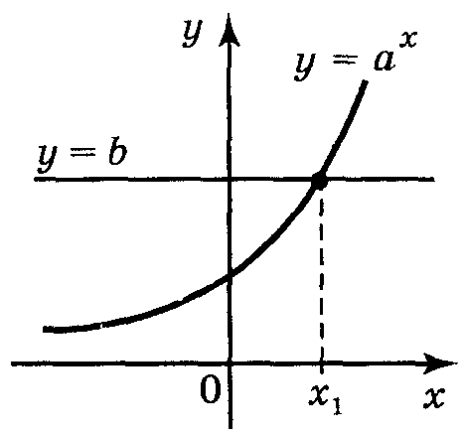 | 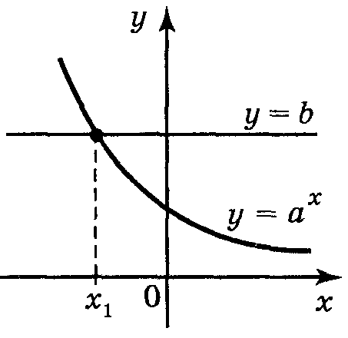 | 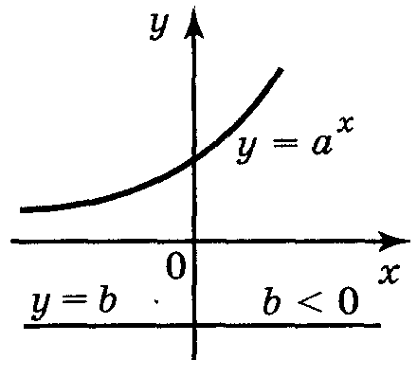 | 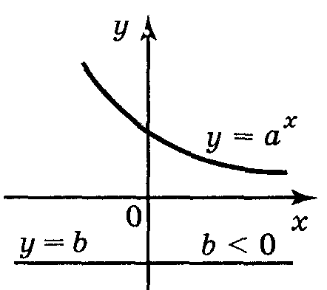
Рис. 152 |  | Рис. 153

Для того щоб розв'язати рівняння a^{х} = b, де а > 0, а ≠ 1, b > О, треба b подати у вигляді b = а^{c}, тоді будемо мати а^{x} = a^{c}, звідси х = с.
Розглянемо приклади.
Приклад 1. Розв'яжіть рівняння 5^{х} = 125.

Розв'язання
Оскільки 5^{х} = 125, а 125 = 5³, то маємо 5^{х} = 5³, звідси х = 3.
Відповідь: 3.
Приклад 2. Розв'яжіть рівняння ${\left(\frac{1}{7}\right)}^{х}$= 49 .

Розв'язання
Оскільки 49 = 7² = ${\left(\frac{1}{7}\right)}^{−2}$, то ${\left(\frac{1}{7}\right)}^{х}$= ${\left(\frac{1}{7}\right)}^{−2}$, звідси х = – 2.
Відповідь: -2.
Приклад 3. Розв'яжіть рівняння ${\text{15}}^{х^{2}−5х+6}=1$.

Розв'язання
Оскільки 1 = 15⁰, то ${\text{15}}^{х^{2}−5х+6}={\text{15}}^{0}$, х² – 5х + 6 = 0, звідси х₁ = 2, х₂ = 3.
Відповідь: 2; 3.
Приклад 4. Розв'яжіть рівняння 2 ^{х - 2} = -2.

Розв'язання
Оскільки 2 ^{х - 2} > 0 при всіх значеннях х, то рівняння коренів не має. Відповідь: немає коренів.
III. Набуття умінь у розв'язуванні простіших показникових рівнянь.

Початковий рівень
- Які з чисел 0; 1; 2 є коренями рівняння 5^{х} ⁺ ² = 125?
Відповідь: 1.
2. Розв'яжіть рівняння: а) ${\left(\frac{1}{2}\right)}^{х−1}={\left(\frac{1}{2}\right)}^{2}$; б) ${\left(\frac{1}{3}\right)}^{х+1}=\frac{1}{3}$; в) 5^{2х – 1} = 5³; г) 7^{х – 2} = 7³;
Відповідь: a) 3; 6) 0; в) 2; г) 5.
3. Розв'яжіть рівняння: а) 2^{х} = 32; б) 10^{х} = 1000; в) 3^{х} = $\frac{1}{9}$; г) 5^{х} = $\frac{1}{\text{25}}$; д) 13^{х} = 1.
Відповідь: а) 5; б) 3; в) -2; г) -2; д) 0.

Середній рівень
1. Розв'язати рівняння: а) 2 ^{х – 1} = 4; б) 0,5 ^{2х – 1} = 0,125; в) ${\left(\frac{1}{3}\right)}^{х+1}=\frac{1}{\text{81}}$; г) 27^{х} = $\frac{1}{\text{27}}$.
Відповідь: а) 3; б) 2; в) 3; г) -1.
2. Розв'яжіть рівняння: а) 2^{х} - 2 = 0; б) 3^{х} - 1 = 0; в) 5^{х - 1} – 1 = 0; г) ${\left(\frac{1}{\sqrt{2}}\right)}^{х}$ +1 = 0.
Відповіді: а) 1; б) 0; в) 1; г) коренів немає.
3. Розв'яжіть рівняння: а) 3^{х} · 3 = 81; б) 2 · 2^{х} = 32; в) 5 · 3^{х} = 15; г) 7 · 2^{х} = 28.
Відповідь: а) 3; б) 4; в) 1; г) 2.
Достатній рівень
1. Розв'яжіть рівняння: а) $5^{х^{2}+х−\text{12}}=1$; б) $3^{\frac{х−1}{х+1}}=9$; в) $\frac{1}{7^{х^{2}−2х−3}}=1$; г) $\frac{1}{5^{\frac{1}{х}}}=\text{125}$.
Відповідь: а) -4; 3; б)-3; в) 3;-1; г) $−\frac{1}{3}$.
- Розв'яжіть рівняння:
а) ${\left(\frac{2}{3}\right)}^{х}⋅{\left(\frac{9}{8}\right)}^{х}=\frac{\text{27}}{\text{64}}$; б) $\sqrt{2^{х}}⋅\sqrt{3^{х}}=\text{36}$; в)$\sqrt{2^{х}}$= 4 ; г) ${\left(\frac{1}{5}\right)}^{х}$:2^{х} = 0,01.
Відповідь: а) 3; б) 4; в) 4; г) 2.
3. Розв'яжіть рівняння: а) $2^{х^{2}+2х−0,5}=4\sqrt{2}$; б) $2^{х^{2}−6х+0,5}=\frac{1}{\text{16}\sqrt{2}}$.
Відповідь: а) -3; 1; б) 1; 5.
Високий рівень
- Розв'яжіть рівняння:
а) $5^{2х^{2}−2х}=6^{2х^{2}−2х}$; б) $5^{х+1}=8^{х+1}$; в) $7^{х−2}=4^{2−х}$; г) $3^{\frac{х+2}{4}}=5^{х+2}$.
Відповідь: а) 0; 1; б) -1; в) 2; г) -2.
2. Розв'яжіть рівняння: а) $6^{1+\left|х\right|}=\text{36}$; б) $3^{\left|х−2\right|}=9$.
Відповідь: а) -1; 1; б) 0; 4.
3. Розв'яжіть рівняння: а) ${\left(\frac{1}{π}\right)}^{\left|х\right|}=х^{2}+1$; б) $π^{\left|х\right|}=\text{cos}x$.
Відповідь: а) 0; б) 0.

IV. Підсумок заняття.

V. Домашнє завдання.
Розділ IV § 2 стор. 214—216. № 29, 30 з «Запитання і завдання для повторення». № 1 (1—10).

